ΕΛΜΕ ΠΕΙΡΑΙΑ
Κολοκοτρώνη 6, Πειραιάς Πειραιάς, 2/11/2017
Τηλ. : 2104124810 Πρωτ:182
Φαξ : 2103000423
Προς: - Συναδέλφους ΕΛΜΕ Πειραιά

-
e-mail : elmepeir@yahoo.gr
www.elmepeiraia.gr

Η ΕΛΜΕ ΠΕΙΡΑΙΑ ΠΑΕΙ ΘΕΑΤΡΟ

Η ΕΛΜΕ Πειραιά, στα πλαίσια των πολιτιστικών πρωτοβουλιών της πάει θέατρο, στο αριστούργημα του Άρθουρ Μίλλερ:
«ΗΤΑΝ ΟΛΟΙ ΤΟΥΣ ΠΑΙΔΙΑ ΜΟΥ» του Άρθουρ Μίλλερ, σε σκηνοθεσία Γιάννη Μόσχου
που ανεβαίνει για δεύτερη χρονιά στο θέατρο Εμπορικόν (Σαρρή 11, Ψυρρή)
Υπόθεση: Μια οικογένεια που προάσπισε τον μικρόκοσμό της εις βάρος του κοινού καλού και ένας κοινωνικός περίγυρος που αποδέχεται πως αυτός είναι ο κανόνας της ζωής. Μυστικά και ψέματα κι ένα παρελθόν που απειλεί το παρόν της και όταν η αλήθεια ανασύρεται στο φως, είναι πολύ αργά για όλους. Ο Μίλλερ μας φέρνει όλους αντιμέτωπους με μια σειρά ερωτημάτων. Ποια η ατομική μας ευθύνη; Ποια η κοινωνική; Πού αρχίζει και πού τελειώνει το ιδιωτικό και δημόσιο συμφέρον; Ένα συναρπαστικό και βαθιά συγκινητικό έργο που με έναν θαυμαστό τρόπο, μας κάνει να αναρωτηθούμε για ζητήματα που σήμερα μας απασχολούν και πάλι όσο ποτέ.
Πρωταγωνιστούν: Δημήτρης Καταλειφός, Αλεξάνδρα Σακελλαροπούλου, Γιώργος Βουρδαμής, Δανάη Επιθυμιάδη, Κώστας Βασαρδάνης, Δημήτρης Καραμπέτσης, Ευγενία Αποστόλου, Γιώργος Τζαβάρας, Ιωάννα Πιατά.
Παρασκευή, 1 Δεκέμβρη 9:00 μ.μ.
Τιμή εισιτηρίου: 10 ευρώ
Οι συνάδελφοι που ενδιαφέρονται να παρακολουθήσουν την παράσταση να δηλώσουν εγκαίρως συμμετοχή (έως την Τετάρτη 8 Νοεμβρίου) τηλεφωνώντας στους συναδέλφους:
Γιώργο Αθανασιάδη 6945874775
ΛουίζαΚουστουμπάρδη 6948270398

ΓΙΑ ΤΟ Δ.Σ. ΤΗΣ ΕΛΜΕ
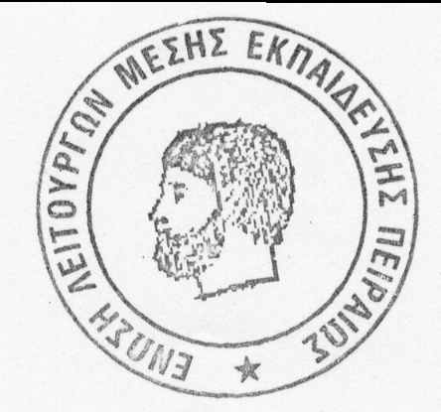
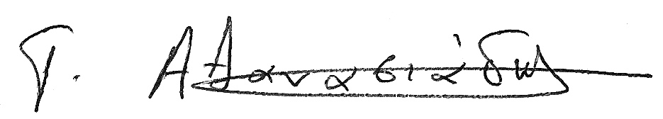
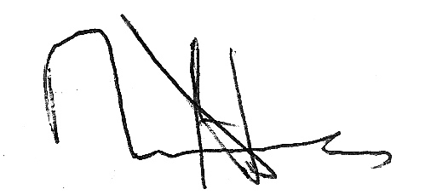
Ο ΠΡΟΕΔΡΟΣ Ο Γ. ΓΡΑΜΜΑΤΕΑΣ

ΠΑΤΙΔΗΣ ΗΛΙΑΣ ΑΘΑΝΑΣΙΑΔΗΣ ΓΙΩΡΓΟΣ

